Souzay-Champigny
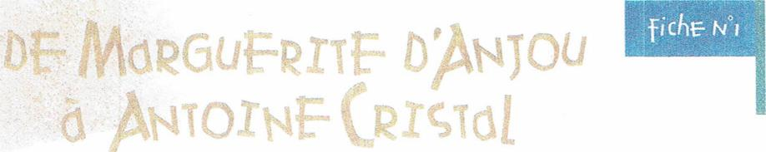
bescripti-f du sEmier

: Départ de la Mairie. Si le niveau de (eau le permet, traverser le gué pour vous rendre sur l'île de Souzay. Poursuivre légèrement sur la droite. Revenir au point de déport. Traverser prudemment la départementale puis prendre ie chemin des Écoliers à droite de la Mairie. Poursuivre à droite dans les rues de la Bonne, de ta Bessière et du château. Emprunter à gauche un passage souterrain permettant l'accès sur le coteau. Au bout du chemin, prendre à droite, puis à gauche et enfin à droite, avant de traverser la route menant à Dampierre-sur-Loire. Poursuivre à travers vignes jusqu'à la Butte de ta Folie,
puis par te chemin menant aux Fours à Chaux. Continuer en direction de Champigny, par le chemin des Éripes. Au centre de (a ?lace de la Paleine, prendre à droite vers le prieuré et le lavoir. Continuer à travers vignes et bois jusqu'au Clos Cristal. Traverser prudemment la départementale et rejoindre le Clos des Cordeliers. Prendre à gauche pour revenir vers le village de Champigny par tes rues des Quatre Chesnecaux et des Vignerons. Avant la Place de ta Paleine, prendre à droite en direction du Clos Prieur, puis à gauche. Admirer le point de vue (Cote 92) avant d'emprunter un bout de route goudronnée. Prendre à gauche à travers

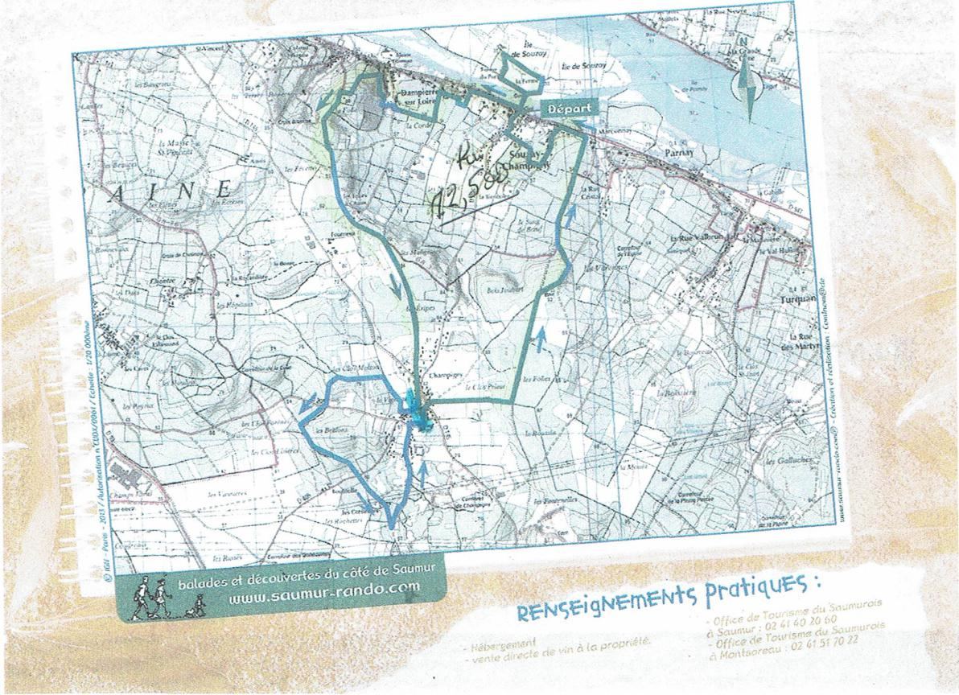
balades et découvertes du côté de Saumur
_{tuw}w.scaumur-ranclo^{.corn}
Balisage Bleu
Profil du circuit
IKI
Parcours eN eNtre uNe ilek Loire', des ruelles
souterraiNes Et uN plateau calcaire couvert de VigNes et de forets. t'île est accessible dPiEd eN période de basses eaux.

